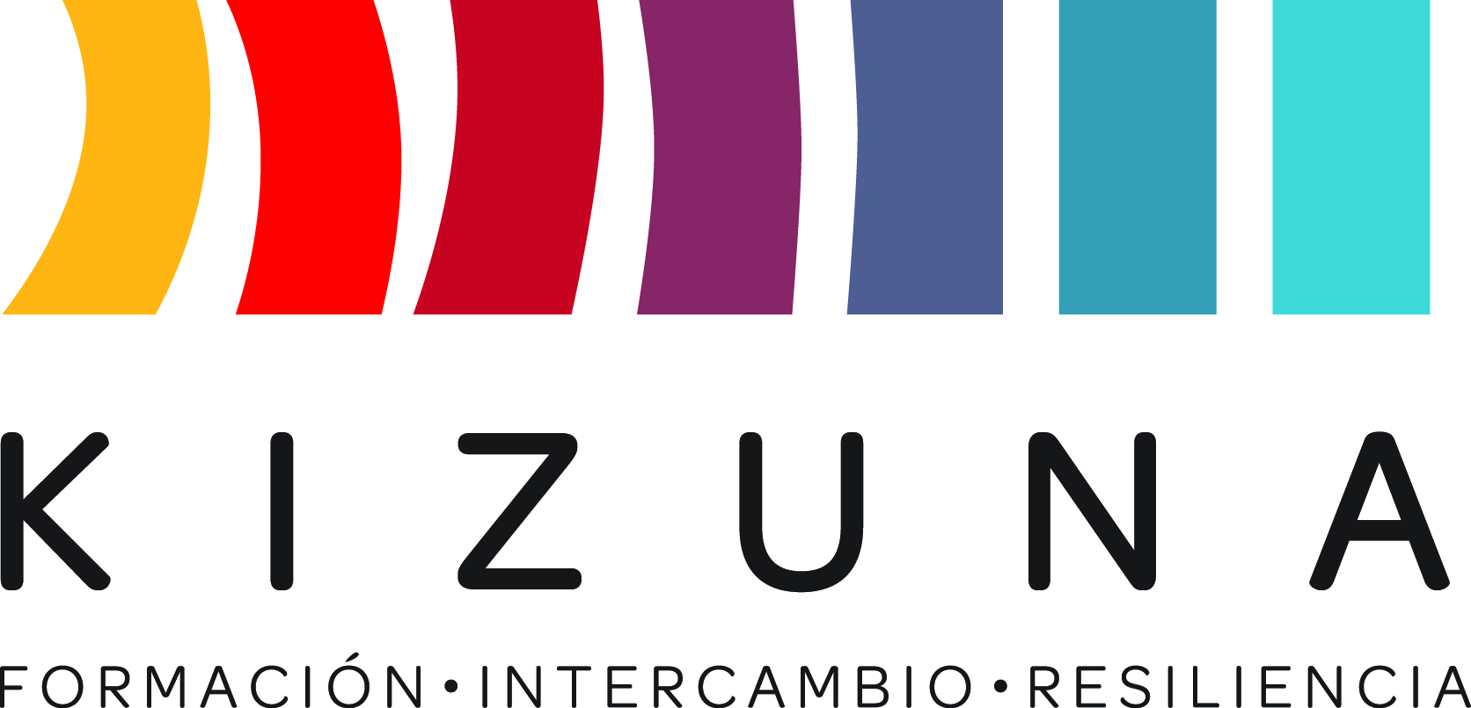

Programa de Formación de Recursos Humanos para Latinoamérica y el Caribe en Reducción de Riesgo de Desastres

III EDICIÓN DIPLOMADO EN TSUNAMIS
“Tsunami en la Costa de Sudamérica: Bases Científicas, Amenaza y Vulnerabilidad”
7 a 18 de mayo de 2018
Valparaíso, Chile

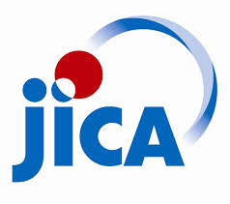
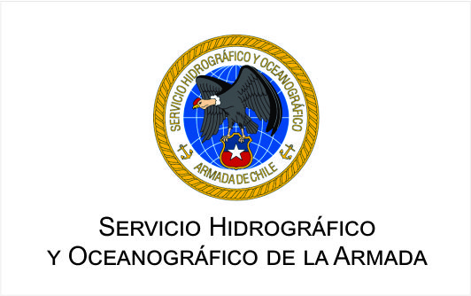
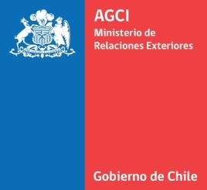
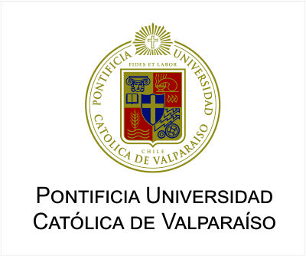
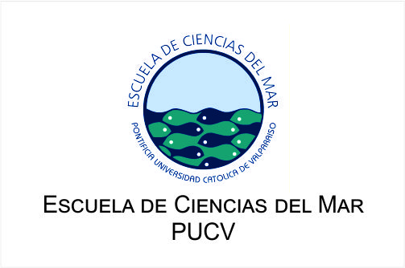

ANTECEDENTES DEL PROGRAMA DE FORMACIÓN EN RECURSOS HUMANOS PARA LATINOAMÉRICA Y EL CARIBE EN REDUCCIÓN DEL RIESGO DE DESASTRES – KIZUNA.

Los gobiernos de Chile y Japón, a través de sus Agencia de Cooperación Internacional AGCID y JICA respectivamente, acordaron llevar a cabo el Proyecto Kizuna "Programa de Formación de Recursos Humanos para Latinoamérica y el Caribe en Reducción de Riesgo de Desastres" en el marco del Programa de Asociación Chile - Japón (JCPP). La Oficina Nacional de Emergencia – ONEMI está presente en calidad de gerente técnico del proyecto.

Este Programa tiene como objetivo el fortalecimiento de las capacidades de profesionales dedicados a la prevención y reducción de riesgo ante desastre de origen natural. Para lograrlo, se ofrecen programas de estudios que contemplan las distintas necesidades de formación; magíster, diplomados y cursos internacionales que se caracterizan por su alta especialización y calidad.

Kizuna espera desarrollar una amplia transferencia de experiencias y habilidades entre los países de Latinoamérica y el Caribe, además de la creación de redes vinculadas a los temas de los programas de capacitación dictados por las instituciones académicas, privadas y públicas.

Por último, el Proyecto Kizuna busca dar cuenta de la amplitud del riesgo ante desastres naturales en sus diversas materias, tales como: rescate urbano, alerta temprana y gestión de riesgo ante tsunami, infraestructura, prevención y control de incendios forestales, diseño sísmico de puentes, manejo de cuencas, plan de continuidad de negocios en puertos, sismología, entre otros. Las instituciones ejecutoras son universidades chilenas y sectores nacionales que han desarrollado experticias en la materia correspondiente. Este es el caso del “Diplomado Tsunami en la Costa de Sudamérica: Bases Científicas, Amenaza y Vulnerabilidad” que será desarrollado por la Escuela de Ciencias del Mar de la Pontificia Universidad Católica de Valparaíso (ECM-PUCV) en colaboración con el Servicio Hidrográfico y Oceanográfico de la Armada de Chile (SHOA).

INFORMACIÓN GENERAL (G.I)

- META SUPERIOR

Los países participantes de la costa de Sudamérica fortalecen sus conocimientos y habilidades para la mitigación y reducción de riesgo ante tsunamis.

- OBJETIVO DEL DIPLOMADO

El Diplomado en Tsunamis se propone entregar a los participantes los conocimientos teórico-prácticos que permitan el reforzamiento de las acciones de reducción de riesgo de tsunami en sus respectivos países. Orientado a los integrantes de los sistemas de alerta y oficinas de emergencia, el Diplomado abordará de manera integral el fenómeno, considerando los aspectos científicos, que les ayudarán a mejorar su comprensión y los aspectos sociales, incluyendo acciones de mitigación y reducción del riesgo que pueden ser implementadas desde la ciencia a la gobernabilidad local. De este modo, el Diplomado entregará un nivel medio de especialización, entre el obtenido durante su formación profesional y el que podría darles un post-grado.

- RESULTADOS

Al finalizar el Diplomado en Tsunamis se espera que los participantes hayan adquirido los siguientes conocimientos y habilidades:
- Conocimientos acerca de la generación de terremotos y tsunamis, incluyendo los fundamentos geofísicos, sismológicos y oceanográficos.
- Conocimiento acerca de los Sistemas de pronóstico y alerta temprana de tsunami a nivel nacional e internacional.
- Capacidad de reconocer y evaluar el riesgo y vulnerabilidad de sus sociedades y de los sistemas en que trabajan.
- Capacidad de obtener lecciones en base a casos de estudio de tsunamis pasados.
- Habilidad y actitud para implementar y/o mejorar, los sistemas operativos de las instituciones a las que pertenecen.

- DURACIÓN

El Diplomado tiene una duración de dos semanas, iniciándose las clases el 07 de mayo de 2018 y finaliza el día 18 del mismo mes. Las clases se realizan en la ciudad de Valparaíso, Chile, en una modalidad presencial, requiriéndose la dedicación exclusiva de los becarios, debido a que las cátedras, charlas y actividades de terreno se desarrollarán durante todo el día.
Para que el estudiante apruebe el Diplomado, deberá tener una asistencia a las clases presenciales superior al 90% y de un 100% a las actividades de terreno.

- METODOLOGÍA

El diplomado se desarrolla mediante una metodología modular presencial, orientada a la preparación teórico y práctica, para la minimización de los efectos de los tsunamis, a través de la preparación, la respuesta o de la recuperación.

Módulo 1 | : | Entregar conocimiento de base, respecto a cómo se generan los terremotos y tsunamis y cuáles son los últimos avances científicos que se han logrado para su entendimiento.
Módulo 2 | : | Definir la amenaza, tanto desde el punto de vista de su pronóstico, a través de la geología y de la modelación matemática, como en el efecto sobre la infraestructura costera.
Módulo 3 | : | Desarrollar el concepto de vulnerabilidad y su influencia sobre el riesgo, entendiéndolo a través de una perspectiva amplia: desde la reducción de vulnerabilidad mediante la ingeniería hasta el rol de la educación.
Módulo 4 | : | Entregar un panorama del Sistema de alerta de tsunamis de Chile (SNAM), se analizan los procesos y flujos involucrados. Del mismo modo, se estudia el nuevo sistema de pronóstico (SIPAT).
Módulo 5 | : | Estudiar y analizar casos de estudio de grandes tsunamis, tanto recientes como históricos.

Durante el Diplomado se utilizarán cuatro metodologías pedagógicas acordes con el perfil y diversidad de los estudiantes: a) Clases expositivas, b) Actividades en terreno, c) Trabajo práctico y 4) Evaluación.

- Clases expositivas: Más de una decena de expertos reconocidos internacionalmente, tanto por su experiencia docente como por sus actividades de investigación, dictarán clases expositivas en la Escuela de Ciencias del Mar - PUCV. Las cátedras serán realizadas en horario 9:00 y 19:30.

- Actividades de terreno: complementariamente a las actividades en aula, se considera la realización de tres actividades de terreno:
- Vulnerabilidad ante tsunamis en Valparaíso y Viña del Mar: se realizará una visita al centro de operaciones del Sistema Nacional de Alarma de Maremotos (SNAM) del Servicio Hidrográfico y Oceanográfico de la Armada (SHOA). Posteriormente, se caracterizará la vulnerabilidad de las ciudades de Valparaíso y Viña del mar. Esta última, considerada la principal ciudad turística de Chile y que cuenta con una importante población tanto permanente como flotante, se caracteriza por su vulnerabilidad y por presentar un mayor riesgo ante tsunami en la costa de Chile, debido a su localización en una baja planicie arenosa y dividida por un estero.
En esta actividad de terreno se analizarán los antecedentes históricos, principalmente obtenidos para Valparaíso. Se analizarán las cartas de inundación de ambas ciudades, sus planes de emergencia, sus rutas de evacuación, las zonas seguras y se definirá su vulnerabilidad.

- Evaluación de la amenaza y vulnerabilidad ante tsunamis en Quintero: Aspectos geológicos, históricos, cartas de inundación, conflictos de uso del suelo. Se realizará la actividad de terreno en Quintero durante todo el día.

- Principales instituciones chilenas involucradas en la alerta: se conocerán los objetivos, procedimientos e infraestructura de las principales instituciones encargadas de la alerta de tsunami. Se visitarán el Centro Sismológico Nacional y la Oficina Nacional de Emergencia ONEMI, ubicadas en la ciudad de Santiago. Durante estas actividades se recibirán exposiciones introductorias y se recorrerán las instalaciones.

- Trabajo práctico (Evaluación): En la tarde del día 17 de mayo (15:00 a 19:30) los estudiantes trabajarán formando grupos. Cada grupo preparará una presentación oral y un breve reporte escrito “Plan de Acción” donde se apliquen los conocimientos adquiridos, experiencias y lecciones aprendidas durante las clases y trabajos de terreno. Especialmente relevante en este trabajo serán las propuestas para reducir la vulnerabilidad en alguna localidad costera de su país de origen, considerando la realidad en cuanto a infraestructura y procedimientos actualmente disponibles.
Para esta actividad los grupos deberán preparar presentaciones orales de 20 minutos (contando con 5 minutos cada participante) y un reporte impreso de 5 páginas, que incluya una introducción, el análisis, los resultados inferidos, y las propuestas. Esta actividad, que se desarrollará en la mañana del 18 de mayo, tendrá el carácter de evaluación, representando el 50% de la nota final individual (dividida en 30% la presentación oral y 20% el informe escrito).

- Prueba de conocimientos adquiridos (Evaluación): Después del término de las clases se realizará una evaluación de los conocimientos específicos adquiridos. Consistirá de una prueba de selección múltiple, construida sobre la base de preguntas formuladas por cada uno de los profesores participantes. Esta actividad evaluativa representará el 50% de la nota individual, sumándose al 50% resultante del trabajo grupal.

La mayoría de las actividades estarán centralizadas en la Escuela de Ciencias del Mar - PUCV, localizada en la ciudad costera de Valparaíso, la principal ciudad portuaria y naval de Chile y Patrimonio cultural de la humanidad (UNESCO).

- IDIOMA

El Diplomado se realizará en idioma español en su totalidad.

- FINANCIAMIENTO

El Diplomado financiará:

- Costos de matrícula y arancel del programa.
- Pasajes desde el aeropuerto principal del país de origen hasta el lugar de realización del Diplomado.
- Traslados aeropuerto -hotel-aeropuerto.
- Alojamiento.
- Viático de USD30.- (treinta dólares americanos) diarios para alimentación, transporte y gastos menores.
- Seguro de salud.
- Transporte salidas a terreno.

- REQUISITOS PARA POSTULAR

Los postulantes para el Diplomado deberán cumplir con los siguientes requisitos:

- Profesionales, con título o grado universitario (o equivalente), de las ciencias naturales, sociales, de la educación o de la ingeniería, con a lo menos un año de experiencia en áreas relacionadas con la reducción de riesgo de desastres naturales.
- Ser designados por sus respectivos gobiernos y ser funcionarios de instituciones relacionadas con la reducción del riesgo frente a terremotos y tsunamis, tales como institutos oceanográficos, servicios sismológicos, secretarías de gestión de riesgo o instituciones de alerta, etc.
- Disponibilidad y autorización institucional de la jefatura directa para viajar a Chile durante dos semanas en jornada completa.
- Ser ciudadano de los países convocados para la versión del Diplomado a realizarse durante el año académico 2018.
- Poseer un nivel avanzado o equivalente del idioma español, en nivel hablado y escrito.
- Presentar salud física y mental compatible con la actividad académica.
- Postulantes que estén embarazadas deben presentar un certificado médico que acredite que su participación en el Diplomado no acarrea riesgos para su salud.
- Contar con la documentación necesaria y vigente para el ingreso al país

- PAÍSES Y/U ORGANIZACIONES INVITADAS

El Diplomado se encuentra dirigido a profesionales de las instituciones integrantes de los sistemas nacionales de alerta temprana y de las instituciones relacionadas al riesgo en la costa de los países de Sudamérica.

- NÚMERO TOTAL DE PARTICIPANTES:

El Diplomado está dirigido a un total de 20 participantes, de los cuales 12 son representantes de instituciones extranjeras especializadas en sistema de alerta temprana y riesgo en la costa, no existiendo un cupo preestablecido por país. Los 8 participantes restantes son funcionarios nacionales del SHOA.

- PROCESO DE POSTULACIÓN

Se espera que cada una de las instituciones integrantes de los sistemas nacionales de alerta temprana y de las instituciones relacionadas al riesgo en la costa de los países convocados en el numeral IX, remita los antecedentes personales de los postulantes (de acuerdo a requisitos, numeral VIII) al punto focal respectivo (Anexo IV), antes del 23 de marzo de 2018.

Las postulaciones deben considerar los siguientes documentos:
- Formulario de postulación (Anexo I), con el registro de toda la información solicitada, debidamente llenado y firmado, tanto por el postulante como por la máxima autoridad de la institución patrocinadora.
- Carta de compromiso (Anexo II).
- Plan de acción e informe país (Anexo III)
- Carta Institucional: Declaración y compromiso de no utilización de conocimientos adquiridos en el Diplomado de Tsunamis para fines bélicos.
- Postulantes que no sean de habla hispana deberán presentar una acreditación de manejo de idioma español, tal como: certificación mediante examen internacional, copia de título universitario, en caso de haber cursado estudios de pregrado o postgrado en un país de habla hispana o carta de confirmación de la Embajada de Chile en el país.

La candidatura se entrega impresa en original y también copiada en un CD al Punto Focal (Anexo IV) del país de origen para la oficialización correspondiente. En paralelo, cada postulante debe remitir los documentos escaneados al coordinador del Diplomado en la institución ejecutora, en este caso la Escuela de Ciencias del Mar de la Pontificia Universidad Católica de Valparaíso (ECM - PUCV), identificado al final de esta Convocatoria.

La presente convocatoria del Diplomado se inicia el día 31 de enero y finaliza el día 23 de marzo de 2018, de acuerdo a la siguiente programación:

Etapa | Fechas
Apertura de la convocatoria | 31 de enero de 2018
Cierre de la convocatoria (para postulantes) | 23 de marzo de 2018
Preselección de candidatos e ingreso de postulación a Plataforma de Beca (para Punto Focal) | 23 al 30 de marzo de 2018
Comité de Selección | 02 al 06 de abril de 2018
Publicación de resultados y notificación a seleccionados | 9 de abril de 2018

La fecha final de recepción de postulaciones vence impostergablemente el 23 de marzo de 2018. La fecha de presentación de los documentos ante los respectivos Puntos Focales puede variar en cada país, por ello deberá ser confirmada en el país de origen por cada interesado.

No se considerarán postulaciones que no hayan sido presentadas por el Punto Focal del país de procedencia.

IMPORTANTE:
- No se cursará ninguna postulación incompleta, ilegible o fuera de plazo.
- Sólo se evaluarán las postulaciones enviadas al Punto Focal. No se considerará ninguna postulación remitida directamente por el postulante.
- Es responsabilidad de los/las postulantes leer atentamente la convocatoria con todos sus requisitos, procedimientos de postulación y todos los documentos adjuntos; así como presentar su candidatura cumpliendo con las exigencias profesionales especificadas en cada oferta.

- SELECCIÓN

La selección será realizada por un comité técnico en base a los siguientes criterios: admisibilidad, grado en que cumple con el perfil, experiencia profesional en el área del Diplomado, consistencia curricular y posibilidad de impacto, entre otros elementos que el Comité considere pertinentes.
El resultado de la selección será publicado en el sitio Web de AGCI, www.agci.gob.cl, el día 09 de abril de 2018.
Los ejecutores del Diplomado de la Pontificia Universidad Católica de Valparaíso tomarán en paralelo contacto con cada seleccionado para coordinar las gestiones correspondientes a su participación.

- CONTENIDO DEL DIPLOMADO

Los contenidos temáticos del Diplomado en Tsunamis (preliminares) se organizan en cinco módulos que se detallan a continuación:

1. Generación del tsunami: bases científicas
  - Introducción: Conceptos generales y nivelación de conocimientos
  - Bases geofísicas: sismotectónica y geofísica
  - Bases sismológicas: fuente sísmica
  - Bases oceanográficas de los tsunamis
  - Últimos avances en el entendimiento del ciclo sísmico

2. Amenaza
- Pronóstico-Geología de tsunamis y registros históricos
- Pronóstico-Modelación de tsunamis
- Elaboración de cartas de inundación por tsunami
- Amenaza sobre la infraestructura costera

3. Vulnerabilidad
- Desafíos de la ingeniería en la estimación del impacto por tsunami
- Control de riesgos de desastres por tsunamis
- Vulnerabilidad de la infraestructura costera

4. Sistemas de Alarma de Tsunami
- Panorama nacional e internacional
- Procesos y flujos para poder emitir alarmas de tsunami
- SNAM, el sistema chileno de alarma de tsunamis
- SIPAT el nuevo sistema de pronóstico de Chile

5. Casos de estudio
- Tsunamis de Perú-Chile 1868-1877
- Análisis comparativo de los últimos tsunamis chilenos (2010, 2014, 2015)
- Tsunami de Japón en el 2011

- EVALUACIÓN Y REQUISITOS DE APROBACIÓN PARA CERTIFICACIÓN

Los requisitos de aprobación del Diplomado consideran que los participantes hayan dado cumplimiento a los siguientes aspectos:
- Asistencia a clases al 90% y de un 100% de las actividades de terreno. programadas en desarrollo del Diplomado.
- Aprobación del trabajo práctico y prueba de conocimientos adquiridos (cada uno representará el 50% de la nota final individual).
Los estudiantes que cumplan con los requisitos de asistencia y logro en la evaluación, obtendrán un certificado de aprobación extendido por la Dirección de Vinculación con el Medio de la Pontificia Universidad Católica de Valparaíso. La Escuela de Ciencias del Mar de la PUCV entregará un Diploma de aprobación detallando el número de horas cronológicas cursadas (90 horas cronológicas).

- OBLIGACIONES DEL PARTICIPANTE

- El Diplomado considera una fase presencial con dedicación exclusiva, con requisitos de asistencia (especificados previamente, numeral XIV).
- Realizar todos los trámites necesarios para su participación en el Diplomado, entre ellos la obtención de visa, si fuera requisito.
- Para viajar a Chile deberán hacerlo con Cédula o Documento Nacional de Identidad o Pasaporte, según lo establezca la normativa vigente en Chile.
- Los participantes asumirán la responsabilidad de posibles gastos ocurridos durante el viaje entre su país o región y Santiago de Chile. (La beca no cubre gastos de paradas intermedias).
- El pago de los impuestos adicionales que no estén incluidos en el ticket aéreo será de responsabilidad del becario.

- Los participantes deberán solventar cualquier gasto personal durante el Diplomado o que no se especifique en el apartado FINANCIAMIENTO.
- Los participantes se ceñirán rigurosamente al programa del Diplomado. No serán aceptadas solicitudes de cambio o alteraciones del programa establecido inicialmente, así como la prolongación de su estadía.
- El/la participante deberá viajar solo/a, sin acompañantes ni familiares.

- OTRAS INFORMACIONES

- La moneda nacional de Chile es el Peso (CLP). Se puede revisar el valor en internet, por ejemplo en www.sitios.cl/finanzas del día.

- El clima en Valparaíso es templado, con estaciones marcadas, correspondiendo el período del Diplomado a la temporada de otoño. El clima durante mayo es frio, con temperaturas que fluctúan entre 9° y 16° C, con lluvias ocasionales. Se recomienda, en todo caso, revisar el clima por internet antes de viajar para asegurarse de traer la ropa adecuada a la estación.

- Se recomienda traer tenida formal para la ceremonia de clausura. Así mismo, traer ropa y calzado apropiado para actividades livianas de terreno.

- Se recomienda traer computador personal a fin de aprovechar de mejor manera las actividades teóricas y prácticas que considera el desarrollo del Diplomado.

- Si bien el viático considera el día de arribo o días sin actividades programadas, es conveniente traer dinero efectivo en moneda chilena para alimentación y gastos de la primera noche, mientras se recibe el viático al día siguiente, en el primer día del Diplomado.

CONTACTOS

Coordinador del Diplomado:
Escuela de Ciencias del Mar, Facultad de Recursos Naturales
Pontificia Universidad Católica de Valparaíso (PUCV)
Av. Altamirano 1480
Valparaíso, V Región, Chile
Profesor Marco Cisternas
Teléfono Oficina: (+56 32) 227 4241
marco.cisternas@pucv.cl

Agencia de Cooperación Internacional de Chile (AGCI)
Teatinos 180, Piso 8.
Santiago, Chile
(+56 2) 2827 5700
agencia@agci.gob.cl

Agencia de Cooperación Internacional de Japón (JICA)
Apoquindo 3846 of. 201, Las Condes,
Santiago, Chile.
(+56 2) 2905 1692
veranatalia.ci@jica.go.jp

ANEXOS

Anexo I : Formulario de Postulación
Anexo II : Carta de Compromiso del Participante
Anexo III : Pauta Informe País y Plan de Acción
Anexo IV : Puntos Focales
Anexo V : Programa Preliminar

No se financiará ningún ítem adicional a los mencionados a continuación. Gastos personales deberán ser cubiertos por cada participante.

